Lịch sử ra đời Redis



Tác giá của Redis là Salvatore Sanfilippo (nickname: antirez), hiện đang phát triển Redis và được sponsor bởi VMWare.

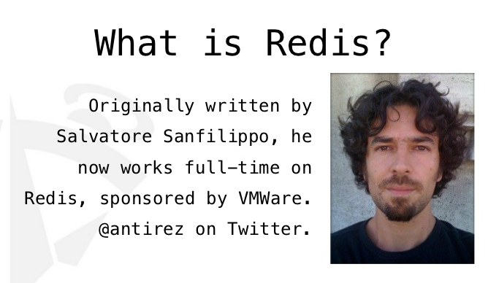

Redis ra đời khi mà SQL Database không thể nào đáp ứng được công việc mà @antiez làm. Cụ thể Server của antirez nhận 1 lượng lớn thông tin từ nhiều trang web khác nhau thông qua JavaScript tracker, lưu trữ n page view cho trừng trang và hiển thị chúng theo thời gian thực cho user, kèm theo đó là lưu trữ 1 lượng nhỏ lịch sử hiển thị của trang web. Khi số lượng page view tăng đến hàng nghìn page trên 1 giây, antirez không thể tìm ra cách tiếp cận nào thực sự tối ưu cho việc thiết kế database của mình.

Tuy nhiên, anh ta nhận ra rằng, việc lưu trữ 1 danh sách bị giới hạn các bản ghi không phải là vấn đề quá khó khăn. Từ đó, ý tưởng lưu trữ thông tin trên RAM và quản lý các page views dưới dạng native data với thời gian pop và push là hằng số được ra đời. Antirez bắt tay vào việc xây dựng prototype bằng C, bổ sung tính năng lưu trữ thông tin trên đĩa cứng và… Redis ra đời.

Redis được ra đời để giải quyết các vấn đề mà chính tác giả của nó gặp phải trong công việc của mình.

Những ứng dụng nên dùng Redis

Không phải ứng dụng nào chúng ta cũng áp dụng Redis vào được, Redis là một lựa chọn tuyệt vời nếu ta cần đến một server lưu trữ dữ liệu đòi hỏi tính mở rộng cao (scaleable) và chia sẻ bởi nhiều tiền trình, nhiều ứng dụng và nhiều server khác nhau.

Các ứng dụng yêu cầu cơ sở dữ liệu với lượng record được lưu vào rất lớn, Redis rất nhanh có thể thực hiện khoảng 110000 set dữ liệu trên giây, và 81000 get dữ liệu/giây.

Ứng dụng có thể tương tác cross-platform (đa nền tảng), cross-server (đa máy chủ), và cross-application (đa ứng dung) đã làm Redis trở thành một lựa chọn đúng đắn cho rất rất nhiều công việc khác nhau. Tốc độ cực cao của Redis cũng có thể được lợi dụng để làm caching layer